2018 жылдың ақпанның 7-9 аралығында Жанында интернаты бар А.Үкібаев орта мектебінің дене шынықтыру пәні мұғалімі Шайкемелов Марғұлан Жұмаханұлының жетекшілігімен мектепшілік 3 – 4 сыныптар арасында «Мен чемпион»атты пинерболдан жолдастық кездесу жарысы өтті.

Жарысқа 5 топ қатысты . Сайыс өте тартымды болды. Оқушылардың пионерболға деген ынталары, қызығушылықтары жігерлері арта түсті.

Қортындысында мектеп оқушылары нәтижелі орынға ие болды.

Жарыстың қортындысына келсек :

4 «а» сынып 2 : 0 4 «ә»сынып

3 «б» сынып 2 : 0 3 «ә» сынып

3 «а» сынып 0 : 2 4 «а» сынып

4 «а»сынып 2: 0 3 «ә» сынып

4 «ә» сынып 2 : 0 3 «а» сынып

3 «ә» сынып 0 :2 4 «ә» сынып

3 «а» сынып 2 : 0 3 «б» сынып

4 «а» сынып 2 : 0 3 «б» сынып

3 «б» сынып 0: 2 3 «а» сынып

4 «ә»сынып 2 : 0 3 «б» сынып

Жарыстың нәтижесі:

4 «а» сынып оқушылары I орын, 4 «ә» сынып оқушылары II орын , 3 «а» сынып оқушылары III орынға ие болды.

Пионерболдан Волейболдан , баскетболдан , футболдан осындай жолдастық кездесулер және де басқада әр түрлі іс шаралар өткізуге үлес қосамыз.

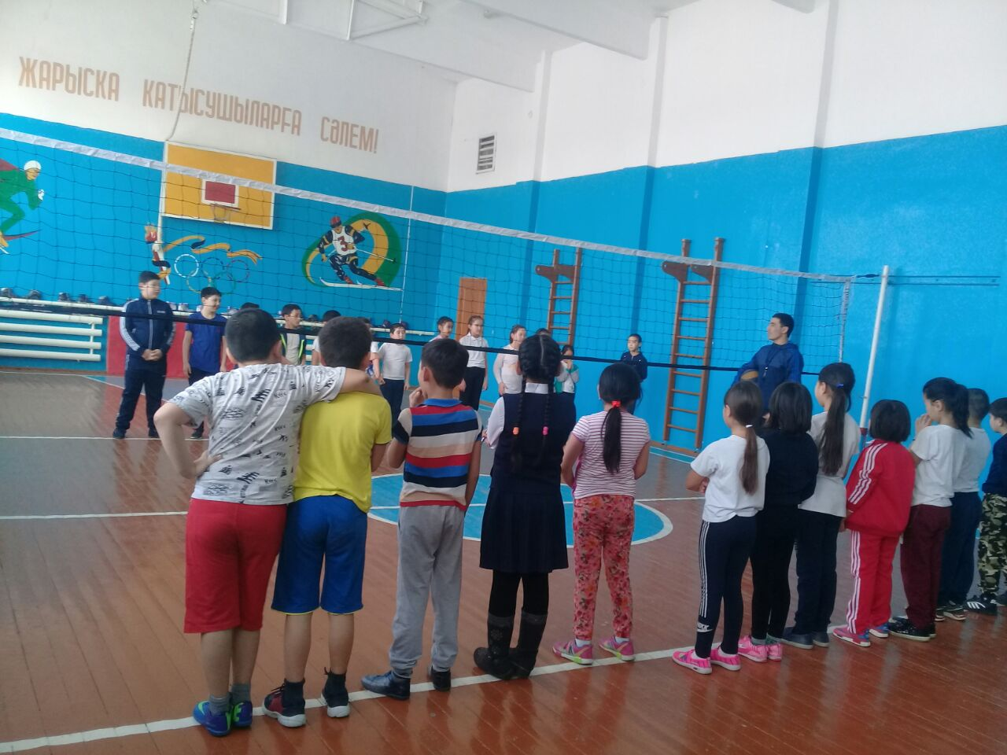

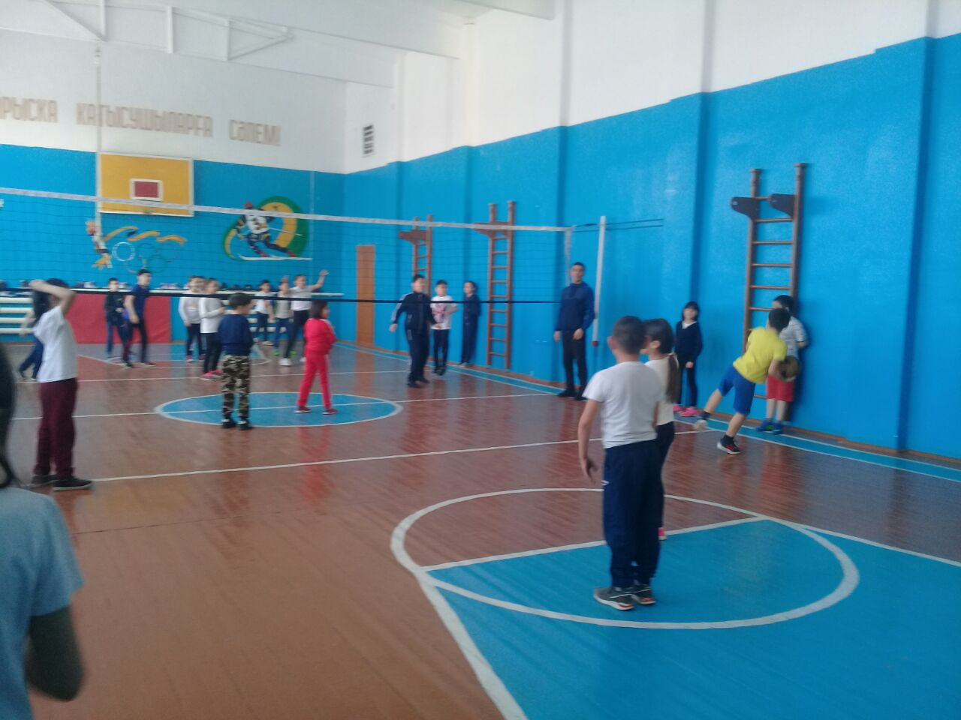

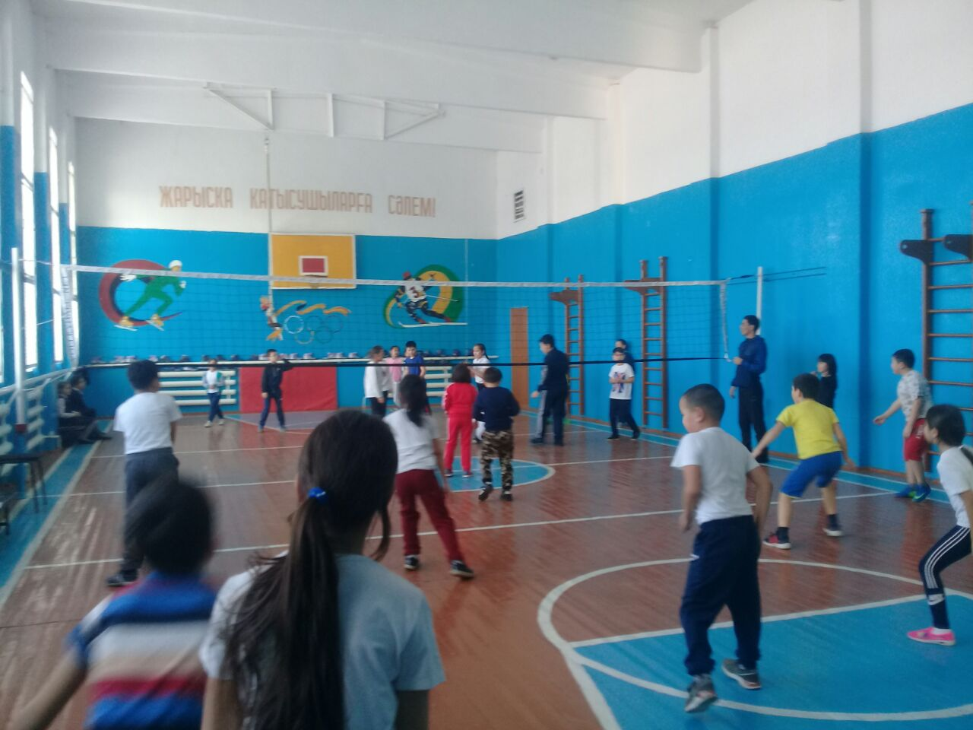

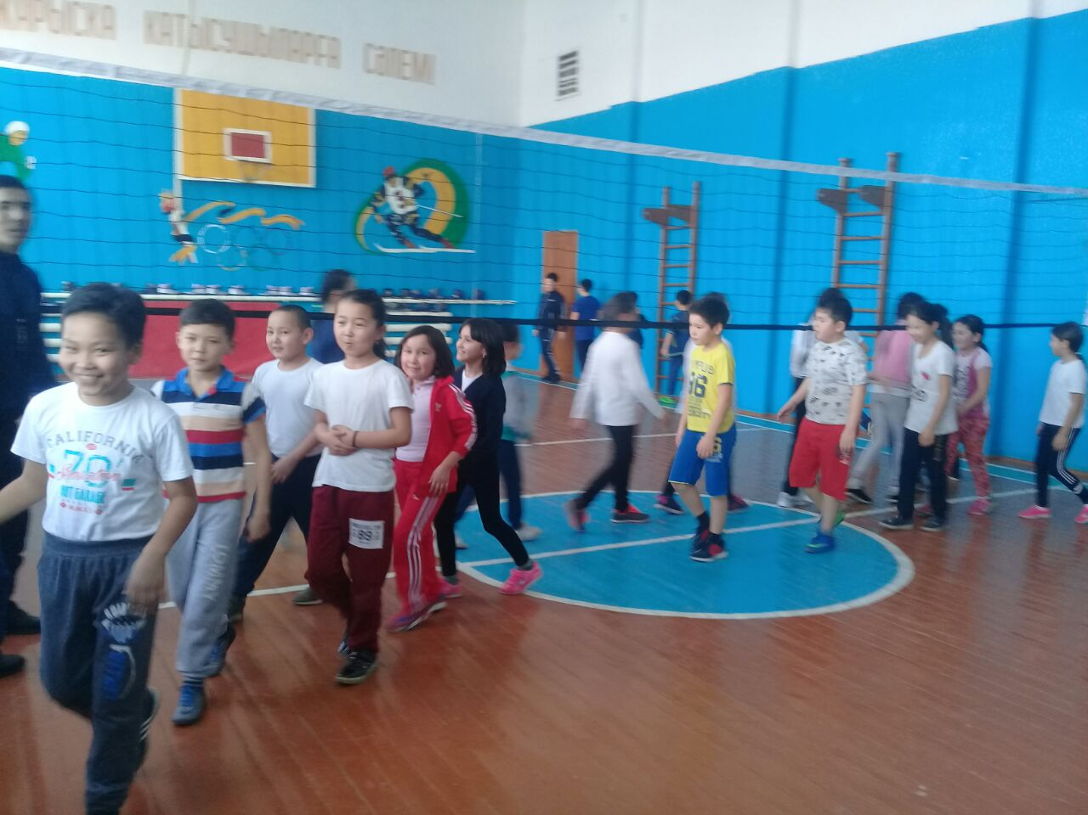

Жанында интернаты бар А.Үкібаев атындағы орта мектебі

**пионербол**

Өткізген: Шайкемелов М.Ж.

2017 – 2018 оқу жылы